Anmeldung: ALLGEMEINE ANGABEN
Bitte melden Sie sich bis Mittwoch, den 2. August 2017 an.

E-Mail: ni@iwkoeln.de oder Fax: 0221 4981-99719
Vor- und Nachname*: ___________________________________

Schule: ___________________________________

Adresse Schule: ___________________________________

E-Mail Lehrer*: ___________________________________

Personenanzahl*: ___________________________________
Anmeldung JUNIOR LehrerWorkshop „Projektmanagement für Schülerfirmen“
Bitte reservieren Sie mir einen Platz für folgende JUNIOR Veranstaltung:
Schulpaten-Workshop zum Thema „Projektmanagement für Schülerfirmen“
Termin:
Dienstag, der 8. August 2017, von 12:15 bis ca. 17:45 Uhr
Bildungswerk der Niedersächsischen Wirtschaft (BNW)
Lister Damm 2, 30163 Hannover

Voraussetzung für die Teilnehmer: Sie müssen für das Schuljahr 2017/2018 für ein Schülerfirmenprogramm der IW JUNIOR angemeldet sein. Der Workshop, alle Unterlagen und die Verpflegung sind kostenfrei, Fahrtkosten werden nicht übernommen.

TEILNAHME IN 2016/2017

Ich möchte im Schuljahr 2017/2018 kostenfrei teilnehmen:
JUNIOR expert (ab Klasse 9)
JUNIOR advanced (ab Klasse 7)
JUNIOR basic (ab Klasse 7, voraussichtlich mehrjährig)
______ Schülergruppe/n* (Anzahl geplante Schülergruppen für das jeweils gewählte Programm)

Anmeldung online unter: http://joda.junior-programme.de/index.php?mod=login&action=login

ANREGUNGEN

Ich habe folgende Fragen, Verbesserungsvorschläge oder Anregungen:

Weitere Termine finden Sie unter: https://www.junior-programme.de/de/angebote/veranstaltungen/

Ihre Bemerkungen:

Unterschrift:
*Pflichtfelder, die E-Mail-Adresse benötigen wir, um Ihnen künftig Informationen zukommen zu lassen.
Mit meiner Unterschrift erkläre ich mein Einverständnis, dass meine Daten elektronisch erfasst werden. Eine Weitergabe der Daten an Dritte erfolgt nicht. Nach § 34 BDSG haben Sie ein Recht auf Auskunft über die zu Ihrer Person gespeicherten Daten. Nach § 28 Abs. 4 BDSG können Sie der Verwendung Ihrer Daten wiedersprechen. Bitte teilen Sie uns dies schriftlich per Post oder Fax mit, oder senden Sie eine E-Mail an datenschutz@iwkoeln.de
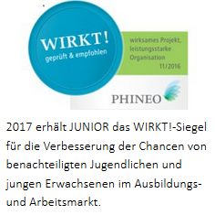
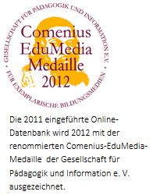
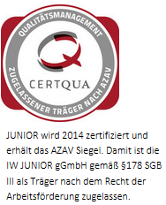
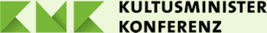

JUNIOR wird von der Ständigen Konferenz der Kultusminister der Länder in der Bundesrepublik Deutschland (KMK) als unterstützendwerter, länderübergreifend durchgeführter Wettbewerb eingestuft

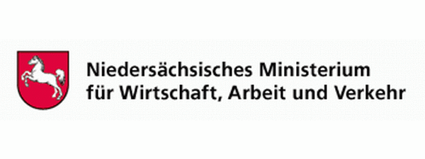
In Niedersachsen wird JUNIOR gefördert von:

JUNIOR auf einen Blick

- Schüler erleben mit der Umsetzung einer Schülerfirma Selbstwirksamkeit und wie Wirtschaft funktioniert: selbstständig, praxisnah, Schritt für Schritt – eine wichtige Erfahrung fürs Leben!
- Langzeitstudien belegen: JUNIOR wirkt nachhaltig. Das JUNIOR Zertifikat ist eine ausgezeichnete Beilage zu jeglichen Bewerbungen.
- Motto: „Learning by doing“ – der ideale Rahmen für eigene Erfahrungen.

- Ablauf und Unterrichtsmaterialien sind speziell für Schülerinnen und Schüler konzipiert.
- Eine Teilnahme fördert die Persönlichkeitsentwicklung, organisatorische wie auch kreative Kompetenzen.
- Die monatliche Buchführung erfolgt über das JUNIOR Onlineportal. Sie erhalten regelmäßig Feedback zu den eingereichten Unterlagen.

- Die JUNIOR Schülerfirmenprogramme sind rechtlich abgesicherte Schülerfirmenprogramme.
- Sie profitieren von der langjährigen Erfahrung des größten Anbieters von Schülerfirmenprogrammen in Deutschland.
- Die IW JUNIOR berät und betreut Sie und Ihre Schüler kostenlos während des gesamten Schuljahres.

- Multimedial: Sie nutzen unsere E-Learning-Module, die Buchführungs-App, unser interaktives Hörbuch oder das JUNIOR Brettspiel.
- International: Bei JUNIOR Teilnehmende können die Prüfung für das europaweit einzigartige Zertifikat „Entrepreneurial Skills Pass (ESP)“ ablegen, mit dem sie ihr ökonomisches Wissen und ihre unternehmerischen Schlüsselkompetenzen unter Beweis stellen können!

- Ausgezeichnet: Die Reputation in Fachkreisen ist groß, und die Qualität der JUNIOR Programme schlägt sich in den vergangenen Jahren in den Auszeichnungen nieder, die die IW JUNIOR erhält. JUNIOR wird von der Ständigen Konferenz der Kultusminister der Länder in der Bundesrepublik Deutschland (KMK) u.a. als unterstützendwerter, länderübergreifend durchgeführter Wettbewerb eingestuft.

